Kontakt pre médiá:
Juraj Redeky
TAKTIQ COMMUNICATIONS s.r.o.
+421 911 478 280
juraj.redeky@taktiq.com

Od novej výbavy radu pro až po ikonický mikrofón YETI 2 –

Logitech G predstavil pätnásť nových produktov

na akcii Logitech G PLAY 2026
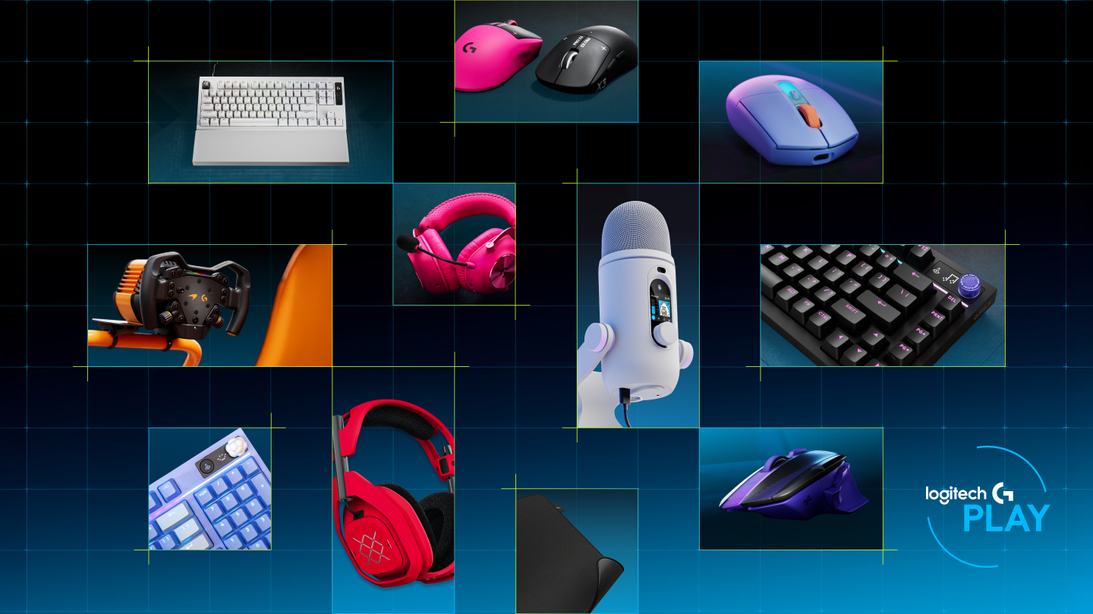
- Počas podujatia The Road to the Breakthrough predstavil Logitech G celý rad noviniek z oblasti esportu, sim racingu, hrania na PC, aj vybavenia pre tvorcov obsahu, pripravených pre novú generáciu herných titulov.
- Najnovšie produkty radu PRO Series posúvajú latku profesionálneho hrania na nový level. Myš PRO X3 SUPERSTRIKE, podložka PRO X Control, klávesnica PRO X2 RAPID a headset PRO X3 LIGHTSPEED vznikli v spolupráci so špičkovými esportovými hráčmi a ponúkajú nekompromisnú profesionálnu presnosť.
- Kompletne prepracovaný mikrofón Yeti 2 mení pravidlá hry pre tvorcov obsahu a streamerov. Ako prvý svojho druhu kombinuje inteligentný senzor hlasu s potlačením hluku riadeným AI, takže váš hlas znie vždy dokonale čisto.
- Nové funkcie aplikácií G HUB a Streamlabs rozširujú možnosti personalizácie a naznačujú novú éru interakcie v rámci prepojeného ekosystému Logitech G.
Slovensko – 23. septembra 2026 – Byť hráčom nikdy nebolo také vzrušujúce ako dnes. Značka Logitech G dnes na podujatí Logitech G PLAY 2026 predstavila pätnásť nových produktov spolu s novými softvérovými funkciami a prelomovým dizajnom, ktoré majú pozdvihnúť hranie profesionálov, tvorcov obsahu, ale aj bežných hráčov. Na jeseň, keď sa stretávajú očakávané herné tituly, nové technológie, esport, tvorcovia a herná kultúra, prichádza Logitech G so svojou doteraz najambicióznejšou ponukou, postavenou na tom, ako dnes ľudia hrajú a kam hranie smeruje.
„Svet hrania sa mení rýchlejšie než kedykoľvek predtým. Prelomové technológie a úplne nové spôsoby súperenia posúvajú hranice toho, čo je v hrách možné,“ uviedol Robin Piispanen, generálny riaditeľ divízie Logitech G. „Na Logitech G PLAY 2026 s radosťou predstavujeme najnovšie vybavenie a inovácie nášho tímu a našich partnerov. Dodajú hráčom silu, zlepšia ich výkon na turnajoch a posunú hranie zase o kúsok ďalej.“
The Road to the Breakthrough je vyjadrením záväzku Logitech G načúvať hráčom, posúvať hranice a prepájať hardvér so softvérom do jedného plynulo fungujúceho ekosystému. Od prelomového esportového hardvéru a streamovacích technológií pre tvorcov, až po rozšírené možnosti sim racingu a nové varianty prispôsobenia – túto víziu odrážajú všetky dnešné novinky. Záznam hlavnej prezentácie nájdete na YouTube kanáli Logitech G.

Nová generácia turnajového vybavenia
Logitech G stále otvára nové možnosti a posúva výkon v hrách. Kompletný set nových produktov PRO Series vznikol v spolupráci s profesionálnymi esportovými hráčmi a je určený pre najvyššiu turnajovú úroveň.
Prelomová hráčska myš PRO X3 SUPERSTRIKE nadväzuje na inovatívny rad PRO X2 a prináša výrazný posun v presnosti a v kontrole na elitnej úrovni. Vývojový tím spolupracoval priamo s profesionálnymi hráčmi a zameral sa na ich hlavné požiadavky: lepšie vyváženie a dlhšiu výdrž batérie. Za pozoruhodných deväť mesiacov vývoja dosiahla spoločnosť Logitech G o 50 % vyššiu energetickú účinnosť v ľahkom a dokonale vyváženom tele. Dramaticky sa skrátilo aj oneskorenie medzi rozpoznaním a akciou. O všetko sa stará vlastná technológia HITS.
Podložka pod myš PRO X Control bola navrhnutá pre elitných esportovcov za prispenia profesionálnych hráčov. S rozmermi 400×460 mm využíva špeciálnu pletenú tkaninu pre vyvážený sklz, presnú kontrolu a konzistentný výkon. Integrovaná je 6 mm pena Slimflex na tlmenie, pevne prešité okraje a spodná strana s vysokým trením, ktorá zabraňuje posúvaniu.
Nová herná klávesnica PRO X2 RAPID ponúka rýchly a verný vstup s možnosťou jemného nastavenia citlivosti stláčania kláves. Vznikla v spolupráci so svetovými esportovými ikonami a využíva vlastné magnetické spínače, technológiu Rapid Trigger a funkciu Key Priority. Hráči si ju môžu vyladiť v aplikácii G HUB alebo priamo cez integrované OLED rozhranie pre okamžitú rekalibráciu v reálnom čase. Prechod medzi hernými štýlmi je tak plynulý a bez prerušenia.
Herný headset PRO X3 LIGHTSPEED je ukážkou inžinierskej dokonalosti. Prináša pohlcujúce priestorové vnímanie a krištáľovo čistý hlas, teda všetko to, čo je pre dominanciu v turnajoch zásadné. Vyrobený je z prémiových materiálov podľa prísnych štandardov kvality a jeho mikrofón so štúdiovým vzorkovaním 48 kHz zabezpečuje bezchybnú komunikáciu. Prepracované možnosti ekvalizácie umožňujú uprednostniť kľúčové zvukové vnemy. Dlhá výdrž batérie podporí mnohohodinové sústredenie a pomôže hráčom udržať strategickú výhodu vo chvíľach, keď o hernom živote rozhoduje každá sekunda.

Inteligentnejšie nástroje pre tvorcov
Pre tvorcov obsahu, podcasterov a streamerov predstavil Logitech G úplne nový mikrofón Yeti 2, kompletnú inováciu pôvodného ikonického modelu.
Aby tvorcovia udržali konzistentný zvuk v broadcast kvalite bez nutnosti neustáleho manuálneho ladenia, prichádza Yeti 2 s inteligentným senzorom hlasu. Ten sleduje pozíciu hovoriaceho v troch rozmeroch a v reálnom čase priebežne upravuje zosilnenie, ekvalizáciu a aj smerovú charakteristiku.
Mikrofón ďalej ponúka potlačenie hluku s podporou umelej inteligencie, ktoré oddelí hlas od rušivých zvukov okolia, farebný LED displej so sprievodcom v podobe postavičky Yetiho a priamu integráciu s aplikáciou G HUB pre detailné nastavenie, komunitné profily Blue VO!⁠CE a nahranie vlastného avatara.
Logitech G Streamlabs navyše zásadne mení mobilné vysielanie vďaka prestavbe mobilnej aplikácie, ktorá je teraz spoľahlivejšia a šikovnejšia. Kľúčovou novinkou je Network Boost, vlajková funkcia služby Streamlabs Ultra, ktorá spája mobilné dáta a Wi-Fi, aby nedochádzalo k výpadkom snímok. Táto softvérová inovácia nahrádza tradičné hardvérové zostavy profesionálnou podporou SRT s minimálnou latenciou. Prináša tak možnosti profesionálneho mobilného štúdia za desiatky tisíc dolárov a sprístupňuje ich každému, kto streamuje z mobilu.
Každému hráčovi je novo dostupné automatické zachytenie najlepších momentov. Nový bezplatný softvér G HUB Replay automaticky nahráva hru, rozpozná kľúčové okamihy a zostaví z nich vyladený zostrih – bez akýchkoľvek skúseností so strihom videa. Vďaka intuitívnej jednoduchosti sa hráči môžu viac sústrediť na svoj zápas: G HUB Replay sám rozpozná, uloží a vyexportuje víťazné súboje, akcie v poslednej sekunde aj neuveriteľné momenty. Podeliť sa o každé ikonické víťazstvo s priateľmi a fanúšikmi je tak otázkou okamihu.

Vyšší výkon pre každého hráča
Logitech G rozšíril aj rodinu G3. Prémiový herný zážitok je vďaka tomu dostupnejší a ponúka širšie možnosti prispôsobenia.
Spoločnosť predstavila model G316 X 75, kompaktnú mechanickú klávesnicu pre hráčov, ktorí preferujú väčšiu voľnú plochu na stole, a ďalej G-KEYCAPS, novú kolekciu prémiových double-shot PBT keycapov a vymeniteľných otočných koliesok inšpirovanú štyrmi témami: Forest, City, Battlefield a Castle.
Obľúbená myš G305 X SUPERLIGHT a klávesnica G316 X vo formátoch 75 a 98 sú novo k dispozícii aj vo fialovej farbe Lilac, ktorá sa hodí k útulnému hernému stolu.
Rad G5 dopĺňajú dva nové výrazné farebné varianty ikonickej myši G502 X PLUS, ktoré do zostáv hráčov prinesú štýl aj výkon. Logitech G zároveň oznámil zásadné vylepšenie firmvéru senzora HERO pre všetky herné myši G502 X PLUS a G502 X LIGHTSPEED: maximálne rozlíšenie sa zvyšuje na 44 000 DPI so submikrónovou presnosťou a nezávislým nastavením citlivosti pre osi X a Y. Súčasní majitelia navyše dostanú toto výrazné vylepšenie zadarmo prostredníctvom aplikácie G HUB.
V neposlednom rade Logitech G predstavil model ASTRO A50 X Mars Red Edition, ktorý vzdáva hold konzolovej tradícii značky ASTRO. Inšpiroval sa objavovaním a priekopníckym duchom, ktorý rad ASTRO definuje už viac ako desať rokov.

Nová generácia sim racingu
Spoločnosť rozšírila aj svoj pretekársky ekosystém o nový modulárny hardvér určený výhradne pre PC. Patria doň samostatné verzie volantu G923, systém s priamym pohonom RS50 a nové RS Pedals SE, ktoré majú brzdový aj plynový pedál s hallovými snímačmi pre vyššiu presnosť.
Ako oslavu úzkeho prepojenia automobilového dedičstva a špičkového presného hardvéru uvádza Logitech G aj RS50 McLaren Racing Edition vo firemnom odtieni McLaren Racing Papaya. Táto sýta farba vzdáva hold odvážnym inováciám a tradícii, ktorú McLaren Racing rozvíja už vyše šesťdesiat rokov.
Špeciálna edícia je určená nadšencom do simulácií, ktorí chcú mať doma profesionálny pretekársky rodokmeň. Kombinuje 8 Nm základňu RS50 s priamym pohonom s technológiou TRUEFORCE a špičkové pretekárske komponenty RS. V spojení s kokpitom Playseat Instinct McLaren Racing Edition ponúka mimoriadne pohlcujúci zážitok postavený na dlhoročnom partnerstve.

Jeden prepojený herný ekosystém
Každé oznámenie na Logitech G PLAY 2026 potvrdzuje víziu Logitech G – prepojený ekosystém, v ktorom hardvér, softvér, tvorcovia a komunita spoločne otvárajú nové úrovne výkonu. Či už ide o turnaje na najvyššej esportovej úrovni, tvorbu obsahu pre svetové publikum, alebo jednoduché hranie s priateľmi, Logitech G stále tvorí produkty, ktoré hráčom dodávajú väčšiu sebaistotu, kreativitu a kontrolu.

Všetky novinky nájdete na stránkach Logitechg.com a u prémiových partnerov na Slovensku za tieto odporúčané ceny:
- herná myš PRO X3 SUPERSTRIKE za 189.99 € (Alza.sk a Nay.sk)
- herné slúchadlá PRO X3 LIGHTSPEED za 259.99 € (Alza.sk a Nay.sk)
- herná klávesnica PRO X TKL Rapid 2 za 229.99 € (Alza.sk a Nay.sk)
- herná podložka PRO X Control za 69.99 € (Alza.sk, Nay.sk, TSBohemia.sk, Smarty.sk, Planeo.sk)
- mikrofón na streamovanie Yeti 2 za 159.99 € (Alza.sk, Nay.sk, TSBohemia.sk, Smarty.sk, Planeo.sk)
- herné slúchadlá A50 X – Červená za 349.99 € (Alza.sk a Nay.sk)
- herná myš radu G502 X PLUS vo farebných variantoch Čierna-Lila a Biela-Mint za 139.99 € (Alza.sk, Nay.sk, TSBohemia.sk, Smarty.sk, Planeo.sk)
- herná myš PRO X Superlight 2 DEX SE a herná myš PRO X Superlight 2c SE
za 139.99 € (Alza.sk, Nay.sk, TSBohemia.sk, Smarty.sk, Planeo.sk)
- herná klávesnica G316 X 75 v CZ/SK layoute za 99.99 € (Alza.sk, Nay.sk, TSBohemia.sk, Smarty.sk, Planeo.sk)
- herný volant a pedále RS50 McLaren Bundle za 849.99 € (Alza.sk a Nay.sk)
- herný volant Logitech G923 pre PC za 279.99 € (Alza.sk, Nay.sk, TSBohemia.sk, Smarty.sk, Planeo.sk)
- herný volant RS50 pre PC za 579.99 € (Alza.sk a Nay.sk)
- a tiež rozšírenie produktov G305 X Superlight a G316 X 98 o variant Lilac
(u všetkých podporovaných partnerov)

###
O Logitech G
Logitech G, značka spoločnosti Logitech, je globálnym lídrom, ktorý sa venuje potrebám hráčov a tvorcov hier a ponúka oceňovaný hardvér, softvér a riešenia. Medzi špičkové produkty Logitech G patria klávesnice, myši, headsety, podložky pod myš, produkty pre hráčske simulátory, napríklad volanty a letecké páky, webové kamery, svetlá, mikrofóny a špecializované nábytkové riešenia – to všetko vytvorené s použitím inovatívneho dizajnu, pokročilých technológií a s hlbokým zaujatím pre potreby hráčov a tvorcov.

Spoločnosť Logitech pomáha všetkým ľuďom realizovať ich záujmy a snaží sa to robiť spôsobom, ktorý je prospešný pre ľudí, aj planétu. Logitech International je švajčiarska verejná spoločnosť, ktorá bola založená v roku 1981, sídli v Lausanne a jej akcie sa obchodujú na burzách SIX Swiss Exchange (LOGN) a Nasdaq Global Select Market (LOGI). Viac informácií o Logitech G nájdete na logitechG.com, firemnom blogu alebo @LogitechG.
###
Logitech a ďalšie značky Logitech sú ochranné známky alebo registrované ochranné známky spoločnosti Logitech Europe SA alebo jej pobočiek v USA a ďalších krajinách. Všetky ostatné ochranné známky sú majetkom príslušných vlastníkov. Pre získanie ďalších informácií o spoločnosti Logitech a jej produktoch navštívte www.logitech.com

